Wassily Kandinsky

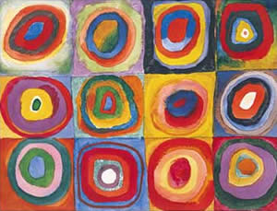
Wassily Kandinsky, pictor, grafician si scriitor rus, pionier al expresionismului abstract, s-a nascut pe 4 decembrie la Moscova.
Kandinsky si-a petrecut copilaria la Odessa, unde a luat cursuri de pian si violoncel. El a scris mai tarziu despre influenta pe care a avut-o muzica in munca sa, comparand-o pe aceasta cu pictura.
Percepand sunetul precum culoarea si invers, lucrarile lui Kandinsky redau unele stari emotionale iar prin natura lor abstracta au provocat controverse.
Initial Kandinsky a studiat dreptul si economia la Universitatea din Moscova. Dupa ce a vizitat in 1895 expozitia unui pictor impresionist francez in Moscova, Kandinsky a hotarat sa devina pictor.

Expozitii de avangarda
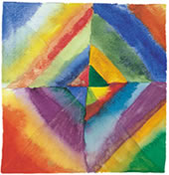
In 1896 s-a mutat in Munchen, Germania si a lucrat sub indrumarea lui Anton Azbé si a lui Franz von Stuck, studiind cromatica impresionista, Art Nouveau si anatomia.
Din 1901-03, Wassily Kandinsky a contribuit la constituirea societatii Phalanx ce promova expozitiile de avangarda. Aptitudinile sale administrative i-au fost de mare folos in perioada cat a fost director, iar scrierile sale despre spiritualitate au pregatit calea spre lucrarea sa despre teoria culorilor. In aceasta perioada, una din studentele sale, Gabriele Münter, i-a devenit partenera de viata.
In 1902, Kandinsky a expus pentru prima data impreuna cu miscarea Berlin Secession, unde a prezentat primele sale matrite. El a studiat mai multe tehnici de pictura, testand diferite plante si adezive, folosind uleiuri, tempera sau alte materiale.
In 1904 si 1905 a fost medaliat la Paris si ales membru al juriului la Salonul de Toamna. In 1906 i-a fost acordat marele premiu, pentru ca anul urmator sa paraseasca Parisul pentru a se intoarce la Munchen.

Calatorii si influente
Kandinsky a calatorit foarte mult, vizitand Italia, Olanda, nordul Africii, la care se adauga si numeroase vizite la Paris, unde a studiat lucrarile lui Paul Gaugain, neo impresionismul si fauvismul (de la care a preluat utilizarea in forta a culorilor vii).
In 1909, Kandinsky a fost ales presedintele unei grupari nou infiintate - Neue Künstlervereinigung München (NKVM). Prima expozitie a grupului s-a tinut la galeria de arta moderna detinuta de Heinrich Thannhauser la Munchen in 1909.
In 1910 Wassily Kandinsky a vizitat o expozitie de arta islamica (arta decorativa) in Munchen. In acelasi an a creat prima sa opera abstracta (o acuarela abstracta), dezvoltandu-si ideile despre puterea culorii pure si a picturii nereprezentative ca metoda de exprimare a emotiilor puternice.

Grupul expresionist Calaretul Albastru
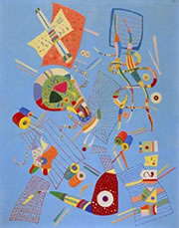
In 1911, Kandinsky si pictorul german, Franz Marc, au creat grupul expresionist Calaretul Albastru. Grupul s-a numit astfel deoarece Kandinsky iubea culoarea albastra si Franz Marcs iubea caii! (edificator este tabloul Micii Cai Galbeni)
Marc si Kandinsky au organizat expozitii internationale de avangarda care s-au dovedit a fi evenimente importante in dezvoltarea expresionismului german. In almanahul Der Blaue Reiter ei au reprodus arta din toate perioadele. Lucrarile lui Kandinsky din aceasta perioada sunt abstracte si figurative, el folosind culori puternice si modele complexe. Lucrarea sa Despre Spiritualitate in Arta a fost publicata in decembrie 1911.
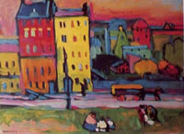
Prima expozitie solo a lui Kandinsky a fost organizata la galeria der Strum in Berlin in 1912 iar in 1913 lucrarile sale au fost incluse in Armory Show din New York si la primul salon german de toamna de la galeria Der Strum din Berlin. Intorcandu-se in Rusia in 1914, la Moscova, el a ocupat un post in Comisariatul Popular pentru Educatie.(un rol important in politica culturala a statului).
In 1923, Kandinsky a avut prima sa expozitie solo in New York la Societatea Anonyme, devenind si vice-presedinte al acestei societati. Membrii grupului Blaue Vier (Cei Patru Albastri), format in 1924, erau: Kandinsky, Lyonel Feininger, Alexej Jawlensky si Paul Klee.

Wassily si Bauhaus-ul
Wassily s-a mutat impreuna cu miscarea Bauhaus la Dessau in 1925 si a devenit cetatean german in 1928. In ultimul deceniu de viata, Kandinsky a combinat imaginile libere si intuitive ale primilor sai ani cu formele geometrice ale perioadei Bauhaus.
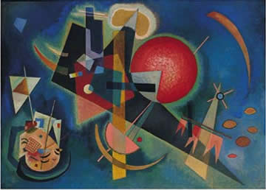
Guvernul nazist a desfiintat miscarea Bauhaus in 1933 iar mai tarziu in acelasi an Kadinsky s-a mutat la Neuilly-sur-Seine, langa Paris; el a obtinut cetatenia franceza in 1939. 57 din lucrarile lui au fost confiscate de nazisti in 1937, fiind considerate o forma de arta degenerata. Kadinsky a murit pe 13 decembrie 1944 la Neuilly.

"Culoarea reprezinta claviatura, ochii sunt acordurile, sufletul este un pian cu multe corzi. Artistul este mana care canta, atingand o clapa, apoi alta, provocand vibratii ale sufletului. "
- Wassily Kandinsky

